[Thực hành] Tạo trang web để đăng nhập và hiển thị lời chào

Mục tiêu
Luyện tập sử dụng form, phương thức POST/GET.

Điều kiện
Biết cách sử dụng form, phương thức POST/GET.

Mô tả
Xây dựng một trang web với chứng năng đăng nhập và hiển thị lời chào. Tạo trang index.jsp hiển thị một form đăng nhập. Tên đăng nhập và mật khẩu được cố định sẵn là admin và admin. Khi nhập đúng tên và mật khẩu thì hiển thị lời chào Welcome admin to website.; Nếu nhập không đúng thì hiển thị thông báo Login Error.

Hướng dẫn
Bước 1: Tạo dự án mới bằng Gradle với tên là simple_login
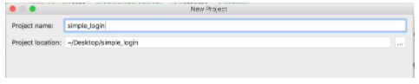
Thêm thư viện sau vào trong file build.gradle
dependencies {
compileOnly group: 'javax.servlet', name: 'javax.servlet-api', version: '4.0.1'
}
Bước 2: Viết mã HTML trong file index.jsp để tạo form đăng nhập
Mã HTML có thể là như sau:
<!DOCTYPE HTML>
<html>
<style type="text/css">
.login {
height:180px; width:230px;
margin:0;
padding:10px;
border:1px #CCC solid;
}
.login input {
padding:5px; margin:5px
}
</style>
<body>
<form>
<div class="login">
<h2>Login</h2>
<input type="text" name="username" size="30" placeholder="username" />
<input type="password" name="password" size="30" placeholder="password" />
<input type="submit" value="Sign in"/>
</div>
</form>
</body>
</html>
Bước 3: Cấu hình Tomcat và chạy thử chương trình
Chạy thử chương trình và truy cập vào đường dẫn http://localhost:8080/
Kết quả là form login được hiển thị.
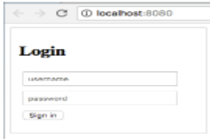
Bước 4: Xác định các thuộc tính sau cho thẻ form.
method = "post"
action="/login"
<form method="post" action="/login">
Bước 5: Tạo LoginServlet để xử lý đăng nhập
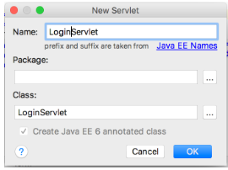
Sau khi tạo xong LoginServlet sửa lại @WebServlet thành như sau:
@WebServlet(name = "LoginServlet", value = "/login")
Viết mã xử lý login trong phương thức doPost().
- Kiểm tra nếu $username và $password có giá trị là "admin" và "admin" thì hiển thị thông báo "Welcome [username] to website".
- Còn lại hiển thị lỗi "Login Error".
Đoạn mã xử lý đăng nhập:
@Override
protected void doPost(HttpServletRequest request, HttpServletResponse response) throws ServletException, IOException {
String username = request.getParameter("username");
String password = request.getParameter("password");
PrintWriter writer = response.getWriter();
writer.println("<html>");
if ("admin".equals(username) && "admin".equals(password)) {
writer.println("<h1>Welcome " + username + " to website</h1>");
} else {
writer.println("<h1>Login Error</h1>");
}
writer.println("</html>");
}
Trong đoạn mã trên phương thức request.getParameter() được sử dụng để lấy tham số được đẩy lên từ form.
Bước 6: Chạy chương trình
- Đăng nhập với username và password là admin/admin và quan sát kết quả.
- Đăng nhập với username và password bất kỳ và quan sát kết quả.
- Thay POST bằng GET chạy lại chương trình và so sánh kết quả.
Lưu ý: Nếu quan sát trên url, sẽ có sự khác nhau:
- Url với POST: http://localhost:8080/login
- Url với GET: http://localhost:8080/login?username=admin&password=admin
Vậy khi phương thức HTTP GET được sử dụng với form, các tham số sẽ được hiển thị trên URL khi form được truyền đi.
Tương tự với phương thức HTTP POST, tuy nhiên với GET thì giá trị của các tham số sẽ được hiển thị trên url truyền đi, còn POST thì không.

Tổng kết
Qua bài tập trên bạn đã luyện tập:
- Xử lý với form
- Quan sát hoạt động của phương thức POST và GET
Checkout sang nhánh develop để xem mã nguồn tham khảo: https://github.com/codegym-vn/jwbd-simple-login

Hướng dẫn nộp bài:
up bài tập lên github
paste link github vào phần nộp bài

